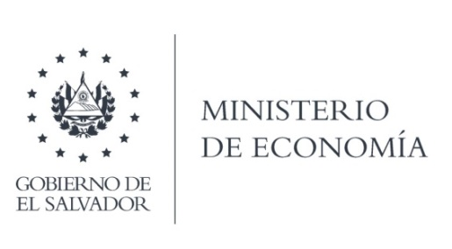

UNIDAD DE ACCESO A LA INFORMACIÓN PÚBLICA

La Dirección General de Estadísticas y Censos, DIGESTYC, en atención y respuesta al requerimiento de información, notifico que se le entrego respuesta por medio de correo electrónico, lo siguiente:
“Se atendió al usuario respondiéndole, que la información solicitada Base de Datos EHPM año 2019, no están públicos en estos momentos, debido a que están siendo revisados y que estos son dados a conocer por los titulares, se espera que en los próximos días se conozcan oficialmente.”

Lic. Laura Quintanilla
Oficial de Información

MINISTERIO DE ECONOMÍA REPÚBLICA DE EL SALVADOR, C.A.
Alameda Juan Pablo II y Calle Guadalupe Edificio Cl - C2, Centro de Gobierno. San Salvador
Teléfonos (PBX): (503) 2590-5600
www.minec.gob.sv

